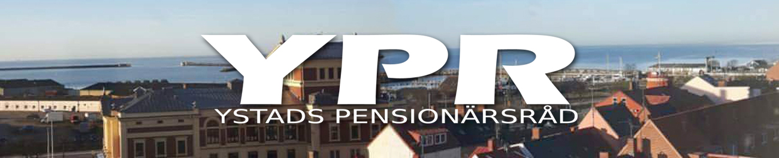

Protokoll#2 fört vid STYRELSEMÖTE med YPR 2021-03-02 kl. 13.00 i Lancasterskolan, Ystad.

Närvarande: Crister Sterning, Bingo Olsson, Anki Saedén, Ulla-Britt Persson, Anita Lundberg,
Ing-Britt Henningsson och Åsa Ehrlin.

- Crister Sterning hälsade alla välkomna till styrelsemötet.

- Då samtliga ledamöter var närvarande förklarades mötet beslutmässigt.

- Den föreslagna dagordningen godkändes.

4. Protokoll från styrelsemöte den 2021-02-09 skrevs under och lades till handlingarna.

5. Ekonomi: Ing-Britt berättar att det på bankkontot finns 25 365 kr och i kontantkassan 700 kr. Inga större utgifter ligger i planen bortsett från bankavgifterna och avgiften för hemsidan. Bidragsansökan för 2021 ska skickas in via mail till Angelica Erlandsson.

6. Sedan förra styrelsemötet framkom följande synpunkter:

Bingo: Bytet av socialnämndsordförande från Christian Persson till en kvinna, kan ta tid att komma in i arbetet och sätta sig in i alla frågor. Han hade också fått höra om en besökare som blivit dåligt bemött på Vårdcentralen av en kvinnlig personal när hon velat boka en tid. Fick ett snäsigt svar att det gör man via 1177. Crister replikerar att han har pratat med chefen för vårdcentralen och att den personen har omplacerats. Vidare har man påbörjat en uppbyggnad av den s.k. ”äldreavdelningen” där det alltid ska finnas någon som svarar på samtal från 80+. Men det tar lite tid att få den på plats.

Anita: Självupplevd händelse vid påstigning av Pågatåg till Köpingebro. Dörrarna stängdes innan hon hade kommit in helt på tåget. Kontaktade Skånetrafiken med klagomål.
Har noterat att Kevin Rasmusson och Roger Jönsson är positivt inställda till ett kök på Ljuskällan.

Ulla-Britt: Köket på Ljuskällan är ett hett diskussionsämne! Privat hade hon upplevt att hemtjänstpersonal uteblivit en kväll vid läggning av maken. Orsaken uppgavs vara att personen fått ett ”larm” och på fråga om han skulle komma senare på kvällen blev svaret NEJ.

Anki: Upplever att det är bra med den nya kvinnliga socialchefen. Nu är det slutsparat! Upprörs mest av att äldre bemöts ohövligt/snutigt, respektlöst. Störs av ”buskörningen” på Petrigatan dygnet runt av hemtjänst- och hemsjukvårdspersonal, som gärna gasar på när man svängt in från Regementsgatan. Även Ing-Britt upplever detta på Sektersgatan.

Åsa: Upplever att det är dålig respekt för avstånd när man möts på gångbanor etc.

Ing-Britt: Berättar positivt om en person som besökte Vårdcentralen för influensaspruta, men då blev erbjuden en C-19-spruta i stället! Den patienten blev väldigt nöjd!

Crister: Berättar om mötet med socialnämnden, som är enig i sin inställning till att nu är det slutsparat. Enhetschefen kommer hädanefter att ha ett totalansvar för verksamheten, personal m.m. Det är inte de äldre som stjälper kostnaderna för den sociala omsorgen, utan snarare kostnaderna för yngre medborgare, t.ex. omplaceringar m.m.
Socialnämnden har en ekonom, Peter Eriksson, knuten till sig och han är mycket negativ till ett kök på Ljuskällan. Säger att det finns ingen budget för verksamheten. Men budget läggs ju inte förrän verksamheten startar. Och den beräknas inte tas i drift förrän 2023.

Socialnämnden börjar se en viss positiv inställning till ”mellanboende”.
Äldrelyftets pengar har helt gått till Socialnämndens verksamhet. Bl.a utbildas ett antal hemtjänstpersonal till undersköterskor. Totalt fick man 16 MSEK för 2020. Man har även köpt in 5 st medicinrobotar.

De ökade lönekostnaderna för pandemiutbrottet har man fått bidrag till med 10,2 MSEK för 2020. Bara skyddsutrustningen kostar 2,5 MSEK/månad i hemtjänsten för pandemin.

Förslaget om landsbygdssamordnaren har tydligen redan behandlats, men ingen vet vad som har beslutats. Vi har inte heller fått något svar på vad den tjänsten ska syssla med.

7. Handlingarna för årsmötet gicks igenom. Ing-Britt överlämnade revisionsberättelsen, undertecknad av revisorerna. Vi fick också ett budgetunderlag, men tyvärr inte någon specifikation på kostnaderna för 2020. Åsa behöver dessa uppgifter omgående för att hinna färdigställa allt material för utskick till rådsledamöterna. Ing-Britt lovade ordna det med detsamma.
Årsmötesdagen den 23 mars träffas styrelsen kl. 12.00. Munskydd ska användas. Åsa tar med röstlista och ev röstsedlar som inkommit via e-post.

8. Ärenden som ska bevakas är Matpriset (som redan beslutats), Verksamheten i Träffpunkten samt köket på Ljuskällan.

9. Remissen på medborgarförslaget om fritt busskort för personer med kognitiv nedsättning ska besvaras. Åsa sammanställer ett svar.

10. Nästa styrelsemöte äger rum den 13 april kl. 13.00 i Lancasterskolan. Avtackning av avgående ledamöter.

11. Därefter avslutades mötet.
Vid protokollet:

Åsa Ehrlin
Justeras: Crister Sterning

